УДК 612.231+612.233:612.55
С.Ф.Агарков

НЕДОСТАТОЧНОСТЬ КОНДИЦИОНИРУЮЩЕЙ ФУНКЦИИ ДЫХАТЕЛЬНОГО АППАРАТА ПРИ НЕКОТОРЫХ ЗАБОЛЕВАНИЯХ СИСТЕМ ДЫХАНИЯ И КРОВООБРАЩЕНИЯ

Кафедра госпитальной терапии (зав. - проф.Н.Т.Ватутин) Донецкого государственного медицинского университета им.А.М.Горького
Неспецифические [11,13], в том числе и кондиционирующая функция дыхательного аппарата (КФДА) стали привлекать внимание исследователей лишь в последние два - три десятилетия, чем объясняется крайняя ограниченность литературы по данному вопросу.
В клинической практике она подвергалась изучению лишь при некоторых легочно-сердечных заболеваниях [1,6,8-15] и ожоговой болезни [7]. При всех этих заболеваниях диагностировалась недостаточность КФДА, однако ее выраженность, из-за отсутствия надлежащего метода количественной оценки, не устанавливалась. А между тем, для клиницистов практическую ценность представляет не столько установление факта недостаточности той или иной функции, сколько ее выраженность. Способ диагностики и дифференциальной оценки степени недостаточности КФДА был разработан нами ранее [5].
Настоящая работа ставила целью провести сравнительную оценку количественной выраженности недостаточности КФДА и выявить основные этио-патогенетические факторы, влияющие на ее выраженость у больных различными легочно-сердечными заболеваниями.
Материал и методы
За период 1985-1997 гг. под наблюдением находилось 423 больных ХНЗЛ, 322 больных сердечно-сосудистыми заболеваниями в возрасте 26-50 лет. Из них на основании клинического диагноза сформированы группы: больных силикозом - 62 человека, антракозом - 73, антрако-силикозом - 183, хроническим бронхитом - 42, бронхиальной астмой - 42, стенокардией I - II функционального класса - 42, острым инфарктом - 40, подострым инфарктом миокарда - 44, в периоде рубцевания - 44 больных; гипертонической болезнью - 82 человека и 71 больной ревмокардитом. Контрольная группа состояла из 220 практически здоровых лиц. Недостаточность КФДА оценивалась пневмокалориметрическим способом [5]. Он включал определение максимальной калорической емкости (МКЕ) дыхательного аппарата, т.е. расхода тепла на согревание дыхательного воздуха в объеме ЖЕЛ и определения степени ее отклонения (в %%) от должного значения. На основании этих данных в соответствии с разработанной градацией (табл.1) устанавливалась выраженность недостаточности КФДА у каждого обследуемого индивидуально.

Степень недостаточности  КФДА | Диагностические критерии |  | Характеристика недостаточности КФДА
 | ПКИ,% | Δ*ТВАВ,°C
Н0 | 0 ÷ -14.9 | 0 ÷ -0.4 | Гомеостатическое постоянство ТВАВ и температуры слизистых верхних дыхательных путей и дыхательного тракта: адекватное их изменение при суб-, супер и экстремальной температуре среды и физической работе
Н1  (умеренная) | -15.0 ÷-29.9 | -0.5 ÷-0.9 | Нарушение гомеостатического постоянства ТВАВ и температу-ры дыхательного тракта при физической работе в условиях комфортной температуры среды, усугубляющееся в условиях субкомфортной температуры среды; повышенная чувствительность к простудным заболеваниям, в анамнезе ОРЗ не менее 2-х раз в год; нерезко выраженная метеофобия с дестабилизацией кровяного давления
Н2  (выраженная) | -30.0 ÷-45.0 | -1.0 ÷-2.0 | Нарушения гомеостатического постоянства ТВАВ и температу-ры дыхательного тракта в условиях комфортной температуры, возрастающие при физической активности, субкомфортной и особенно низкой температуре. В анамнезе простудные забо-левания более 2-х раз в году, жалобы на частые ощущения раздражения в полости носа и рта, сухость, частый сухой кашель, усиливающийся при работе и дыхании холодным воз-духом, недомогание, выраженная метеофобия
Н3  (значительная) | < -45.0 | <-2.0 | В дополнение к Н2: резко выраженное ощущение раздражения дыхательных путей в условиях субкомфортной температуры среды и трудно переносимое при дыхании холодным воздухом, сопровождающееся слезотечением, выделениями из носа, каш-лем, затрудненным дыханием, бронхоспазмом, стенокардити-ческими приступами и гипервентиляционным синдромом. В анамнезе существенное снижение работоспособности

Разработанный аппаратно-программный комплекс включал персональный компьютер Р-100 и защищенный тремя авторскими свидетельствами [2,3,4] на изобретения электронный пневмокалориметр и обеспечивал прямое определение МКЕ за счет преобразования температуры вдыхаемого и выдыхаемого воздуха в степень его согревания; скорости потока выдыхаемого воздуха в его объем, а последние два показателя в МКЕ. При этом повышалась точность пневмокалориметрии, снижались затраты рабочего времени на процедуру с 40 - 45 минут до 3 - 4 минут; при необходимости результаты обследования распечатывались в реальном масштабе времени в виде заключения о степени недостаточности КФДА, что превратило пневмокалориметрию в экспресс-способ. Исследование проводилось в утренние часы, натощак, в положении стоя, температуре воздуха 20 - 23 °С и относительной влажности 45 - 65 %.
Достоверность различия средних величин устанавливалась по критерию t Стьюдента.
Результаты и обсуждение
Из табл.2 следует, что все изученные заболевания характеризуются наличием недостаточности КФДА, но среди различных групп больных она встречается с неодинаковой частотой: при пневмокони-озе - в 64 %, при бронхиальной астме - 96 %, хроническом бронхи
Табл.2
Распространенность (частота) недостаточности КФДА при заболеваниях органов дыхания

Группы обследованных лиц | Всего обследо-вано | Выявлено случаев недостаточности КФДА |  | Разность по сравнению с контролем
 |  | Случаев | %%
Практически здоровые (контроль) | 126 | 6 | 5 | -
Пневмокониоз | 318 | 203 | 64 | 55
Астма бронхиальная | 52 | 50 | 96 | 87
Бронхит хронический | 63 | 42 | 67 | 58
Больные ИБС | 170 | 134 | 79 | 74
Гипертоническая болезнь | 82 | 66 | 80 | 75
Ревмокардит | 71 | 50 | 70 | 65

те - 67 %; у больных ИБС - 79 %, гипертонической болезнью - 80 %, ревмокардитом - в 70 %.
На примере шахтеров, больных пневмокониозом, выявилась зависимость частоты и выраженности недостаточности КФДА от этиологического, профессионального фактора. Наиболее часто - в 72 % случаев она встречалась у больных антрако-силикозом и наименее часто - у 41 % больных антракозом, составляя у больных силикозом 60 %.
Роль в развитии недостаточности КФДА клинических форм ИБС иллюстрируется данными рис.1 и проявляется особенно четко. Так,
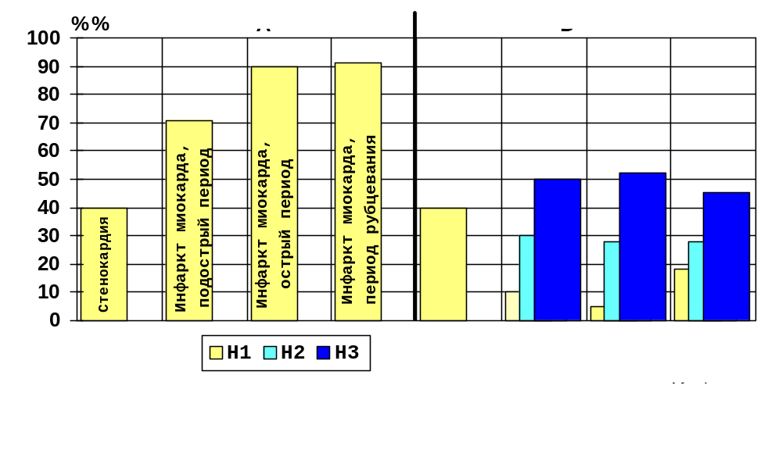

при стенокардии недостаточность КФДА отмечается у 40 % больных с нарастанием до 71 % при подостром инфаркте миокарда, до 90 и 91 % в остром и в периоде рубцевания, соответственно. При этом частота НКФДА III степени колеблется от 52 % в остром периоде до 45 % в периоде рубцевания и 50 % в подостром периоде. Таким образом, одной из причин, определяющих частоту и выраженность недостаточности КФДА у больных ИБС, является период заболевания.
Одним из факторов, способствующих развитию недостаточности КФДА выступает также функциональное состояние аэро-гемодинамики, т.е. наличие недостаточности дыхания и кровообращения. Как видно из рис.2, с нарастанием дыхательной недостаточности количество случаев с нормальной КФДА снижается с 82 % при ее отсутствии до 28 % при легочной недостаточности Н₁, до 19 % - при Н₂ и до 11 % при дыхательной недостаточности Н₃, т.е. наблюдается обратная и в какой-то мере пропорциональная зависимость.
При выяснении взаимоотношений между выраженностью недостаточности КФДА и недостаточностью кровообращения у больных ревмокардитом оказалось, что с нарастанием недостаточности кровообращения ступенеобразно, примерно с 10-ти процентным градиентом, нарастала выраженность недостаточности КФДА с 8 % при недостаточности кровообращения стадии Н₁ до 19 % - при стадии Н₂А и 28 % - при стадии недостаточности кровообращения Н₂Б. Из этого становится очевидным, что к факторам, определяющим степень недостаточности КФДА при заболеваниях кардиореспираторной системы следует отнести выраженность недостаточности дыхания и кровообращения.
Устанавливая причины развития недостаточности КФДА , следует принимать во внимание, что кондиционирующие свойства и возможности дыхательного аппарата определяются, по всей вероятности, тремя основными его функционально-морфологическими свойствами и параметрами: размером (площадью) кондиционирующей поверхности дыхательного аппарата; температурой этой поверхности, зависящей как от собственной теплопродукции, так и от гемодинамической доставки эндогенного тепла и, наконец, от температурного градиента вдыхаемого воздуха и слизистых, а также объема согреваемого воздуха. Именно эти структуры в разной мере и вовлекаются, как это общепризнано, в патологический процесс при легочных и сердечно-сосудистых заболеваниях, что и предопределяет различную выраженность и частоту недостаточности КФДА при изученных заболеваниях.
Выводы
1.Пневмокалориметрический способ и градация (классификация) недостаточности КФДА обеспечивают экспресс-диагностику, а также количественную оценку выраженности ее недостаточности: Н₁ (умеренную), Н₂ (выраженную) и Н₃ (значительную).
2.Факторами, определяющими выраженность недостаточности КФДА, являются нозология, особенности патогенеза и течения заболеваний: период заболевания, профессиональные особенности труда, выраженность недостаточности дыхания и кровообращения.
3.Представленные данные свидетельствуют о целесообразности использования пневмокалориметрического способа выявления и оценки выраженности недостаточности КФДА в диагностических целях, для объективизации эффективности лечения и реабилитации больных.
Литература
- 1.Агаркова С.В. Состояние кондиционирующей функции дыхательного аппарата у здоровых и больных пневмокониозом шахтеров: Автореф. дис. ... канд. мед. наук.-Донецк, 1971.-26 с.
- 2.Агарков Ф.Т. А.С. 974998. Датчик Агаркова для измерения температуры выдыхаемого воздуха // Открытия. Изобретения. Промышленные образцы. Товарные знаки.- 1982.- N 43.-С.11.
- 3.Агарков Ф.Т., Еремин Г.П., Агаркова Е.В. А.С. 940743. Устройство для регистрации температуры выдыхаемого воздуха // Открытия. Изобретения. Промышленные образцы. Товарные знаки.- 1982.-N 25.- С.15.
- 4.Агарков Ф.Т., Агарков С.Ф. А.С. 1223064. Устройство Агаркова для регистрации калориметрических параметров дыхания//Открытия. Изобретения.- 1986.-N 13.-С.174
- 5.Агарков Ф.Т., Агарков С.Ф. Методические основы дифференциальной оценки кондиционирующей функции дыхательного аппарата в клинической практике//Терапевтический архив.-1985.-Т.57, N 3.-С.73-77.
- 6.Андреева В.Ф. Возрастные особенности и должные значения показателей кондиционирущей функции дыхательного аппарата: Автореф. дис. ... канд. мед. наук.- Донецк, 1974.-20 с.
- 7.Боенко С.К., Агарков Ф.Т., Полищук С.А., Родин В.И. Кондиционирующая функция дыхательного аппарата при ожоговой болезни //Клиническая хирургия.-1988.-N 3.-С.6-8.
- 8.Дорошенко И.И. Особенности кондиционирующей функции дыхательного аппарата у здоровых людей и при некоторых патологических состояниях: Автореф. дис. ... канд. мед. наук.-Одесса, 1974.-32 с.
- 9.Лайко Л.И. Кондиционирующая функция аппарата внешнего дыхания в норме, при рецидивирующем бронхите и острой пневмонии у детей: Атореф. дис. ... канд. мед. наук.-Киев, 1986.-34 c.
- 10.Лазебник Л.Б., Лесня Е.А., Терещенко С.Н. Особенности лечения синхронных приступов стенокардии и нарушения дыхания // Клиническая медицина.-1993.-N 5.-С.27-29.
- 11.Молотков В.Н., Кундиев Ю.И., Иванюта О.В., и др. Пульмонология.-Киев, 1985.-391 с.
- 12.Царюк М.Б., Лавров А.М., Рудковская Н.В. Температура и влажность выдыхаемого воздуха у детей в норме и патологии легких//Акушерство и гинекология.-1976.-N 1.-С.23-28.
- 13.Чучалин А.Г. Механизм защиты органов дыхания: Обзор //Пульмонология ( Приложение).-1992.-N 1.-С.8-15.
- 14.Godfrey S. Exercise induced Asthma //Bronchial Asthma. Principles of diagnosis and treatment / Ed. by Gershwin M.E.-1986.-P.255-271.
- 15.McFadden E.R., Lenner K.A., Strohl K.P. Postexertional airway rewarming and thermally induced asthma // The Journal of Clinical Investigations.- 1986.-Vol.78, N 1.- P.18-25.

Удостоен Серебряной медали ВДНХ N 3131. Москва, 1986 г.

